В «Единой России» проверят состояние детских площадок по всей России
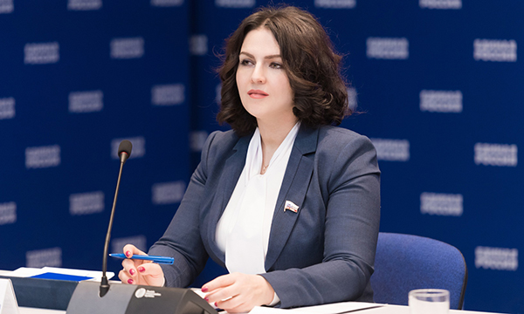
До конца первого полугодия партийные активисты проверят детские площадки на соответствие нормативам и требованиям безопасности
До конца июня 2019 года активисты партпроекта «Единой России» «Народный контроль» проведут проверку состояния детских площадок в 85 регионах - насколько они соответствуют нормативам и безопасны для жизни и здоровья детей. Информация о выявленных нарушениях будет передана в администрации муниципалитетов, управляющим компаниям, товариществам собственников недвижимости с требованием устранить выявленные недостатки. Об этом заявила координатор партпроекта «Народный контроль», депутат Госдумы Анна Кувычко.
«В связи с многочисленными случаями травматизма в летний период, о которых сообщают СМИ и рассказывают пользователи социальных сетей, мы начали проверки состояния детских площадок в регионах России. Наши активисты оценят соответствие объектов нормативам и их безопасность для жизни и здоровья детей. Мы будем обращаться в администрации муниципалитетов, управляющие компании и товарищества собственников недвижимости с просьбой устранить выявленные нарушения. И по своей, партийной, линии возьмем эту работу на контроль. В том случае, если нарушения не будут устранены, обратимся в органы прокуратуры», - сказала Кувычко.
Предметом проверки станут: состояние покрытия на детских площадках, садово-парковой мебели и урн, игрового и спортивного оборудования, ограждений, состояние деревянных и металлических конструкций, деревьев и кустарников, а также наличие освещения и информационных стендов о правилах пользования площадкой.
«Детские игровые площадки с горками, каруселями, качелями, скамейками, лесенками, песочницами — это неотъемлемая составляющая любого двора и парка, место отдыха и развития детей как в мегаполисах, так и в небольших населенных пунктах. Они должны отвечать требованиям безопасности, обеспечивая необходимые условия отдыха и физической активности детей», - резюмировала парламентарий.
Партийный проект «Единой России» «Народный контроль» направлен на повышение уровня информированности общественности в сфере продовольственной политики, контроля качества продовольственных товаров и услуг, налаживания производства современной отечественной конкурентоспособной продукции, в том числе, в области продовольствия и медицины.
Также в рамках реализации партпроекта проводятся регулярные мониторинги, такие как мониторинг цен на лекарства в регионах, мониторинг деятельности организаций, предоставляющих потребительские займы, мониторинг рынка семян и другие. Все эти мероприятия преследуют цель установить контроль за прозрачным и экономически обоснованным формированием цен и правил на потребительском рынке.
«Такие программы, как «Земский учитель», должны формироваться не просто с учетом мнения регионов, а на их основе. Реализация программы «Земский учитель», несомненно, станет очень важным вкладом в решение проблемы нехватки учителей в сельской местности и в малых городах. В рамках партпроекта «Новая школа» мы обеспечим всероссийский контроль последующей эффективной реализации программы «Земский учитель» в регионах», - резюмировала координатор партпроекта «Новая школа».
Напомним, в рамках Послания Президента Федеральному Собранию Владимир Путин предложил по аналогии с действующей программой «Земский доктор» запустить программу «Земский учитель» для педагогов, переезжающих на работу в села и малые города. Она должна быть подготовлена Правительством не позднее 1 декабря, чтобы ее реализация началась с 2020 года.

